第四章 二维风沙流风沙电数值模拟
沙床上静止的沙粒在风的作用下，当风沙达到沙粒临界启动速度时，沙粒就可以从沙床上启动，开始蠕移或者跃移运动，在风的持续作用下，由于更多的沙粒从沙床面起跳进入跃移运动，可以形成风沙流。风沙流的发生、发展以及持续稳定过程中，伴随着频繁的沙粒从沙床表面起跳离开床面、在空中与其他沙粒相遇碰撞、重力作用下下落并与沙床表面的沙粒碰撞。研究表明沙粒间碰撞，导致沙粒间电荷的转移，使得沙粒带上电荷，电荷的极性、电量的大小与沙粒几何尺寸、物理属性以及化学成分相关，还与相对碰撞速度有关。由于沙粒带电在空中运动，在空中形成风沙电场，不仅对沙粒产生电场力，改变沙粒的运动方程，影响沙粒的运动轨迹，而且会影响风沙的输运以及风沙流结构。已经有大量的研究表明，沙粒带电以及风沙电场的作用使得风沙流输沙量减少？？。此外，研究表明，空气相对湿度对风沙电场强度有一定的影响？？。文？？67报道了在风洞开展了相对湿度与风沙电场相关性的实验，发现风沙电场中存在临界相对湿度，在临界湿度处，风沙电场达到最大，在临界值之前，电场强度随着湿度的增加线性增加，超过临界值后，随着相对湿度增加电场强度指数减小。我们知道，无论是沙粒带电量的大小，还是风沙电场强度的计算，都离不开沙粒带电量的精确计算。而沙粒带电量与沙粒碰撞接触直接相关，所以研究风沙电最为理想的方法是跟踪每一个沙粒的运动，根据沙粒运动过程中所经历的碰撞接触计算沙粒的带电量、所幸的是文？？首次给出沙粒碰撞带电量与空气相对湿度关联数学模型。因此，本章拟采用沙粒跟踪法模拟二维风沙流，同时应用沙粒碰撞带电量的数学模型及其与相对湿度关联关系，计算不同相对湿度下风沙流中沙粒带电量、荷质比以及形成的风沙电场的时空演化规律。第一节介绍风沙流的模拟过程及物理、数学模型，第二节介绍模拟参数的选取及相应的模拟结果，最后给出本章小结。

风沙电模型简介
颗粒跟踪法模拟二维风沙流主要由以下几个步骤组成。首先，由第二章得到如图4-1所示的位于直角坐标系内的初始沙床。初始沙床沙粒总数为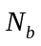，沙粒粒径在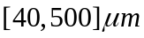范围内取值，粒径级配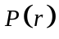按我国腾格里沙漠粒径级配[74]取值，沙粒的初始速度、角速度取极小值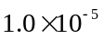。图中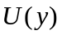表示风速，见后文介绍。然后，将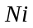个沙粒以较小的速度（如0.5m/s），以与水平面成一定角度（[0,20]内随机取值）击溅沙床，用以给风沙流发展提供初始扰动，同时以式（4.20）所示的水平定常风场，沿正向从沙床表面处及以上吹过沙床。接着，风沙流开始发展，在风力、电场力，重力、沙粒间相互碰撞等的合力作用下，沙粒不断起跳、下落击溅沙床并反弹。同时考虑到沙粒运动对风的反作用，风力将随沙粒的运动而动态变化。风沙流从开始只有少数扰动沙粒逐渐发展达到有很多沙粒进行跃移运动的动态稳定状态。风沙流稳定后或者模拟达到给定时间后停止。
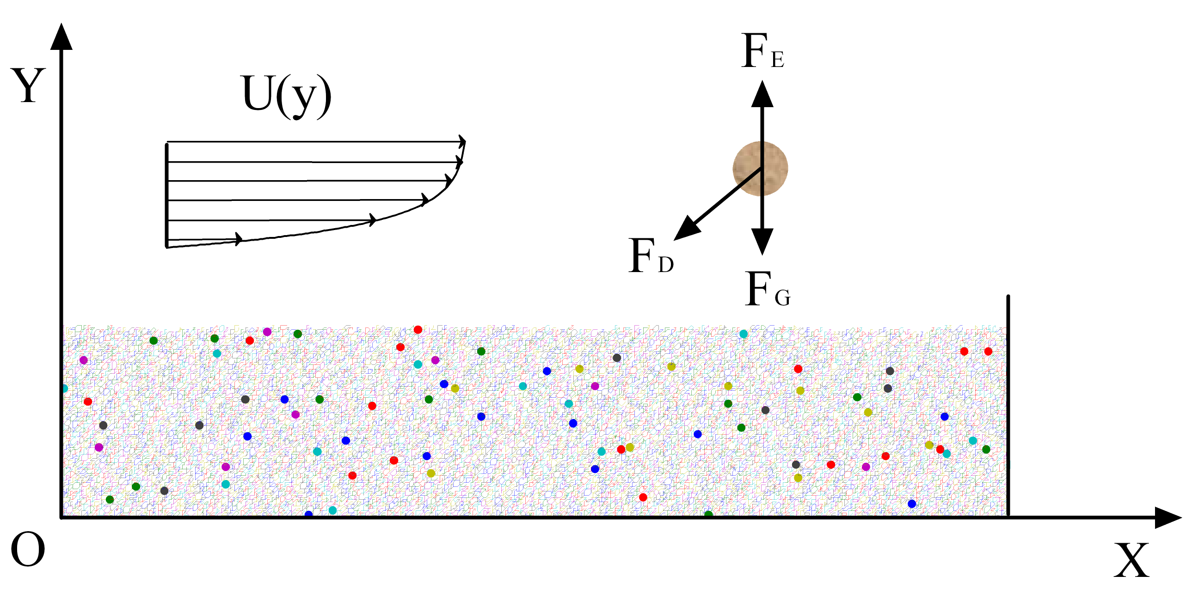
图4-1 风沙流示意图
值得注意的是，采用离散元方法模拟时，时间步长的选取尤为重要。常用的时间步长有检谐振动法，时间间接触法及法。孙其诚等比较了这三种时间步长的物理机制及其适用性，本章采取Rayleigh波法确定时间步长，见下式
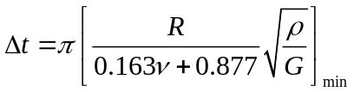 （4.1）
式中，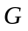是沙粒的剪切模量，是沙粒的密度，是沙粒的泊松比，是沙粒的半径。由上述内容可知，风沙流运动主要涉及到沙粒、风场、电场及沙粒带电计算几个部分，详细内容如以下各小节所示。

沙粒运动
沙粒在重力、电场力、风阻力、沙粒间的相互碰撞等作用下离散运动。根据沙粒的位置其受力状况大致分为受风力、电场力影响和不受风力、电场力影响两种情况。如果沙粒在沙床上，则其不受风力、电场力的作用，只有沙粒间由于重力压缩产生的法向力和切向力。假设沙粒的位置为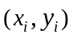，则其运动方程如下所示
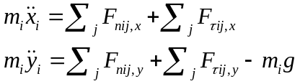 （4.2）
式中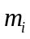是沙粒的质量，是重力加速度，取值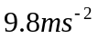。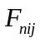和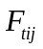是沙粒与沙粒接触的法向力和切向力，下标，代表在接触力在、方向的分量。其中法向力由第二章式（2.1）得到。切向力的计算考虑两种情况。如果接触沙粒在接触点有相对切向滑移，切向力正比于法向力，即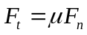，式中是摩擦系数。如果在接触点没有相对切向滑移，切向力正比于切向变形。见下式
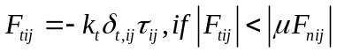 （4.3）
式中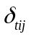是沙粒和沙粒在接触点的相对切向位移，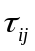是相对切向速度的方向向量。当沙粒离开沙床在空中运动时，主要考虑空气拖曳力，沙粒自身重力，大气电场力等。其运动方程如下式
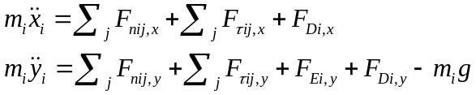 （4.4）
式中，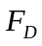是沙粒受到的风的阻力，按下式计算
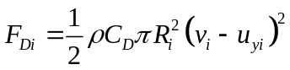 （4.5）
式中，是空气密度，取值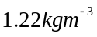。沙粒速度由式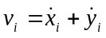计算所得。拖曳力系数按下式计算
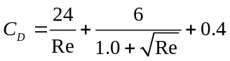 （4.6）
式中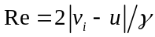是雷诺数，是空气粘滞系数，取值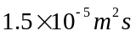。电场力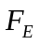由风沙流发展过程中的电场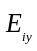及沙粒所带的电荷来确定。沙粒所带的电荷由式(4.14)确定，电场的计算详见后文介绍。

沙粒接触带电
两个物体接触然后分离，接触面之间就会发生电荷转移，导致两个接触面带有异种电荷，这就是接触带电。从毛皮琥珀摩擦产生静电，到火山灰放电，沙尘暴带电等都属于接触带电现象。已经有很多学者对这个问题从不同方面进行了研究，如转移的电荷是什么，怎么发生的转移，转移电量的多少，与哪些因素有关等。直到最近的研究表明，接触起电现象不仅涉及到的大跨度的时空尺度，还涉及到与影响沙粒接触过程直接相关的接触力及材料理化属性等学科。材料，温度，湿度，接触压力等因素对接触起电现象都有重要的影响。这是一个复杂的，多变量的，还没有确切定论的问题。现有的理论模型从不同角度，不同侧重点，对接触起电现象进行数学建模。本章结合现有的实验结果，对比不同理论模型的适用范围，拟采用谢等提出的考虑相对湿度的两球碰撞电荷转移的随机Mosic模型，来描述风沙流中沙粒的接触带电行为，而且该模型还考虑了环境温度和材料表面吸附能对球形沙粒接触起电的影响。
对于风沙流中的沙粒，在重力与风力作用下它会做跃移运动而与其它沙粒频繁发生碰撞。因此沙粒所带的净电荷量是其与其它沙粒多次接触起电的累计值。沙粒经过次碰撞后所带的电量按下式计算
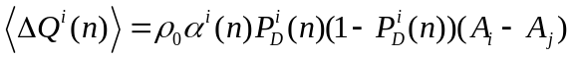 （4.7）
式中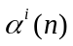、取值分别为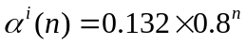、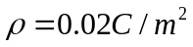。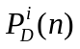表示颗粒接触时电荷交换的概率，按下式计算
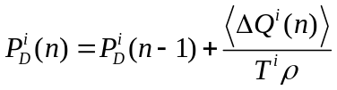 （4.8）
式中，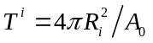，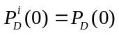，且有
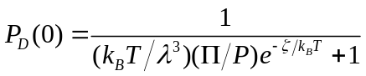 （4.9）
式中，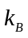是波耳兹曼常数（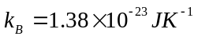），是环境温度，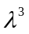、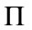、的计算分别如下
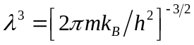 （4.10）
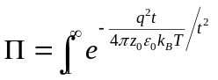 （4.11）
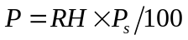 （4.12）
式中是普朗克常量，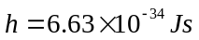。是一个离子所带的电荷量，根据朗缪尔等温吸附模式，假设一个区域只吸附带有一个元电荷的离子，本文假设转移离子为氢离子，其电荷量值为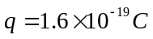。是一个离子的质量，单个离子质量为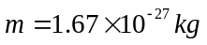。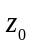是沙粒表面水膜厚度，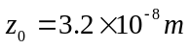。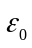是真空介电常数，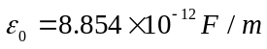。当给定相对湿度和环境温度后，可利用式（4.11）确定蒸汽压值。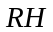是相对湿度，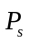为饱和蒸汽压，对应湿度的饱和蒸汽压值可通过Goff-Gratch方程确定，如下所示
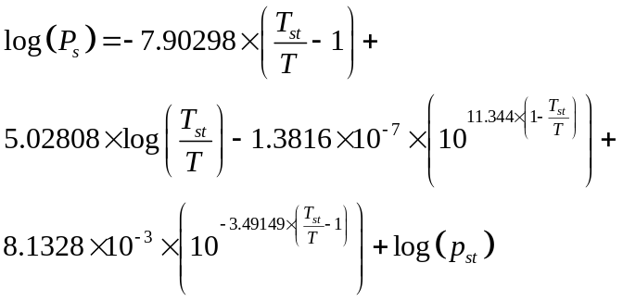 （4.13）
式中的压强单位均为百帕（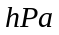），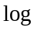表示以10为底的对数，表示环境绝对温度，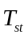表示沸点的温度，即在一个大气压下水的沸点，取值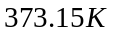，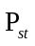表示沸点的饱和蒸汽压，一个大气压下取值为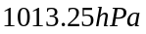。
由上述可知，两球碰撞后转移的净电荷量与材料的力学参数、环境相对湿度、环境温度和材料表面吸附能相关。由碰撞小球的直径和相对碰撞速度，结合温度，相对湿度和材料的吸附能，可以计算出两球碰撞起电量。本章我们假设所有沙粒在初始状态时是电中性的，而且风沙流运动中落回沙床的沙粒会再次变成电中性。所以沙粒多次碰撞后的累计电量为
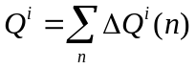 （4.14）

输沙率计算
虽然本章模拟的是二维风沙流运动，沙粒是在图4-1所示的面内离散运动的，但实际上，风沙电场、输沙量等量是三维的，且在各个方向是连续变化的，所以我们假设沙粒沿垂直于方向（横向）是均匀分布的，并将面内的模拟区域划分成许多长方形，每个长方形记为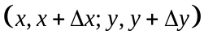，那么每个长方形就代表实际风沙运动中的一个长方体区域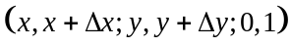。但是，二维长方形并不能准确代表三维长方体内的沙粒排布，因为沙粒在纵向的分布并不一定是均匀的，所以对于等粒径情况下一个长方形内的沙粒数目可以认为是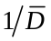倍的长方体区域的沙粒数目，其中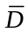是沙粒平均粒径。对于混合风沙流，我们假设一个长方体内的沙粒数目可以认为是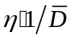倍的长方形区域的沙粒数目，其中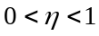。因此输沙率可以由下式确定
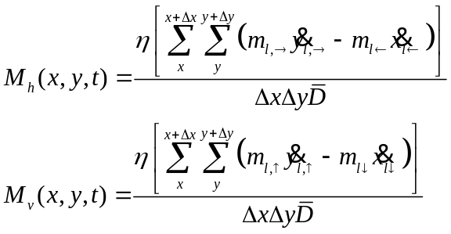 （4.15）

电场计算
如上所述，将计算区域分成多个长方形，在每一时间步内，统计每一长方形内的沙粒数目，由沙粒所带的电荷及其质量、位置等信息便可以得到荷质比，如下式
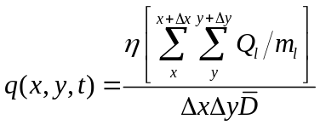 （4.16）
沙粒碰撞带电后分布在不同的位置形成了风沙电场。本章假设所有带电沙粒都是一个点电荷，在其周围分布着与沙粒带电量成正比的球形点电场，那么该电场在任一位置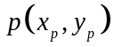处的电场值可由库仑定律确定，如下式所示
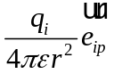 （4.17）
式中是沙粒所带的电量，是真空介电常数，是点与沙粒的距离，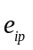是从到的方向向量。风沙电场就是对所有带电沙粒形成的点电荷的叠加。那么如何对这些点电场进行叠加呢？由于本章风沙流模拟采用的是具有周期边界条件的沙床，且沙床长度不足1米。所以我们假设电场在风向方向是匀强电场，电场值只随距地面的距离和时间变化，将所有点电荷叠加到沙床长度的中线，即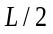处，且不考虑横向电场。则随时间与高度变化的电场可由下式确定，其中为沿风向
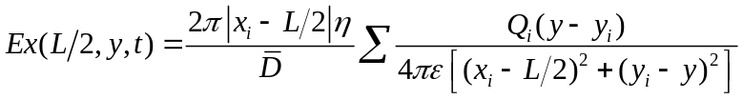 （4.18）

风场计算
跃移沙粒运动到空中后，在风力的作用下沿风向沙粒会加速运动，从而将风力转化为动能传输到沙床而带起更多的沙粒。当然，空中被加速的沙粒对风有反作用力，即运动的沙粒会消耗风带有的能量从而让风力变小。所以风沙流发展的初期，由于沙粒较少，风有足够的能量将其加速，这些沙粒加速下落并带起更多的沙粒，随着风沙流的发展，空中运动的沙粒越来越多，沙粒被加速的程度开始越来越弱，从而下落沙粒反弹及溅起别的沙粒的概率越来越小。所以，风沙流发展一段时间后，风与空中的沙粒会达到动态平衡，一般在2s左右会达到稳定。
本章我们只考虑水平及横向匀强风力，且只有水平体力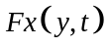，则Navier-Stokes方程为
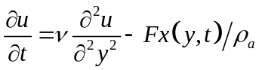 （4.19）
式中和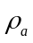是动力粘滞系数和空气密度，取值分别为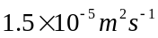，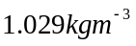。表示风速，沿距离沙床高度呈对数廓线形式，如下式
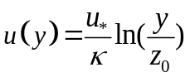 （4.20）
式中，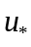是摩阻风速，本次模拟取不同值来研究其对风沙电的影响，详见后文描述；是卡门常数，取值为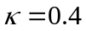；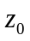是运动学粗糙度，描述的是沙床表面与空气的阻滞性，由于本次模拟采用混合粒径，所以取值为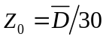，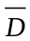为平均粒径的直径；、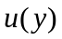分别是距沙床地面的垂直高度和对应高度的风速值。据McEwan等人研究，在离地面较高处风力不受运动沙粒的影响，因此认为一定高度以上风场只与摩阻风速有关，本章模拟取值0.5米及以上的风场为定值，且风场初值条件为
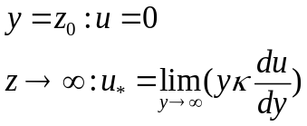 （4.21）

风沙电模拟

参数选取及其验证
如图4-2所示，我们首先研究了沙床尺度对风沙电模拟的影响。图中采用的是高度为0.02m，长度为别为0.1m和0.2m的两种沙床，且初始扰动沙粒数量（15颗）、大小（直径200微米）及摩阻风速（0.5m/s）取值相同。图4-3a表示单宽输沙率随着时间的变化，图4-3b表示平均输沙率随高度的变化。两图都显示不同尺度沙床的稳定风沙流强度基本相当，且发展过程也相差不大，故我们认为沙床尺度对本次模拟的影响很小，所以以下研究内容我们都采用高为0.02m，长为0.1m的沙床。
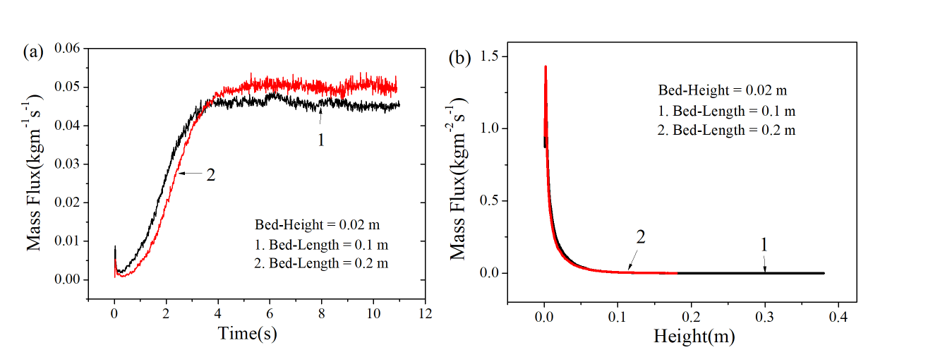
图4-2 摩阻风速随时间变化
需要说明的是如无特殊标注以下所有结果都是在相对湿度取值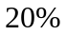，温度取值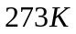，材料吸附能取值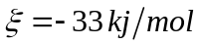时得到的。为了验证本次模拟的准确性，我们取摩阻风速为0.5m/s的模拟结果与现有的观测、实验及模拟结果进行对比，如图4-3、4-4所示。
图4-3a为摩阻风速（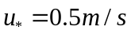）随时间的变化曲线。图中黑色实线为每隔0.01秒记录下的摩阻风速，红色三角形连线为每隔0.5秒计算得到的平均摩阻风速。初始时刻由于沙粒的扰动摩阻风速有一个极速下降，随后摩阻风速逐渐减小，到约4秒时达到最低点（0.44m/s），我们认为此时风沙流达到稳定。图4-3b所示的风沙电场也在4秒左右达到最大，随后正负电场震荡变化。这种正负交替变化是由于本文的电场是由点电荷电场（沙粒）累计得到的，所以不同时间步下的电场结果并不足以表征风沙电场的宏观显现，我们展示的结果都是在模拟时间段内的平均值。
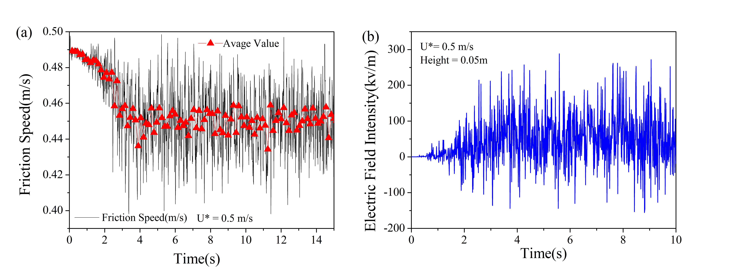图4-3 摩阻风速和沙床表面5cm处电场随时间的变化
图4-4a给出了单宽输沙率达随着时间的变化，同样地，在约4秒时单宽输沙率达到最大值，随后在稳态值附近动态变化。可以发现本文的输沙率结果与黄宁、Anderson、Shao等的结果定性上是一致的。与它们的结果不同的是本文模拟风沙流达到稳定的时间要较长，在约4秒时才达到稳定，这或许是因为本文给的初始扰动沙粒（15颗）较少，所以风沙流发展阶段初期沙粒对风的负反馈作用较小，不足以在2秒左右达到稳态。图4-4b表示的是不同高度处的荷质比随着时间的变化，由图可知距沙床表面近处荷质比为正值，但随着高度的增加会出面负值，这是由于带负电的小沙粒大都集中在高处，而带正电的大沙粒由于质量较大所以大都在低处运动。
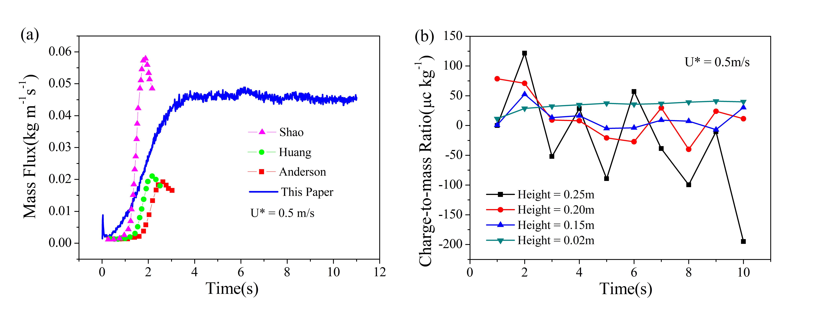图4-4 单宽输沙率和距沙床表面不同高度的荷质比随时间的变化
风沙电场的模拟结果与Schmidt等在美国怀俄明州西南沙丘附近的观测到的风沙电场结果比较如图4-5a所示。Schmidt等测量的是一次低强度风沙运动的风沙电场，与图4-5a所示的风沙流模拟强度相当。由图可知，模拟结果与观测结果的电场值量级上是一致的。图4-5b给出了荷质比随高度的变化，并与Huang等在风洞的实验结果进行了比较。Huang等人的结果显示随着风速的增大荷质比呈减小趋势，值得高兴的是本论文的模拟与此结果正好相吻合。我们猜想这是由于风速增大后带正电的大沙粒开始跃移到较高的位置，带负电的小沙粒则主要在高处运动，这导致如图所示的距沙床表面0.27米内出现正负电荷相互交替，而在0.27米以上则全为负电荷的现象。
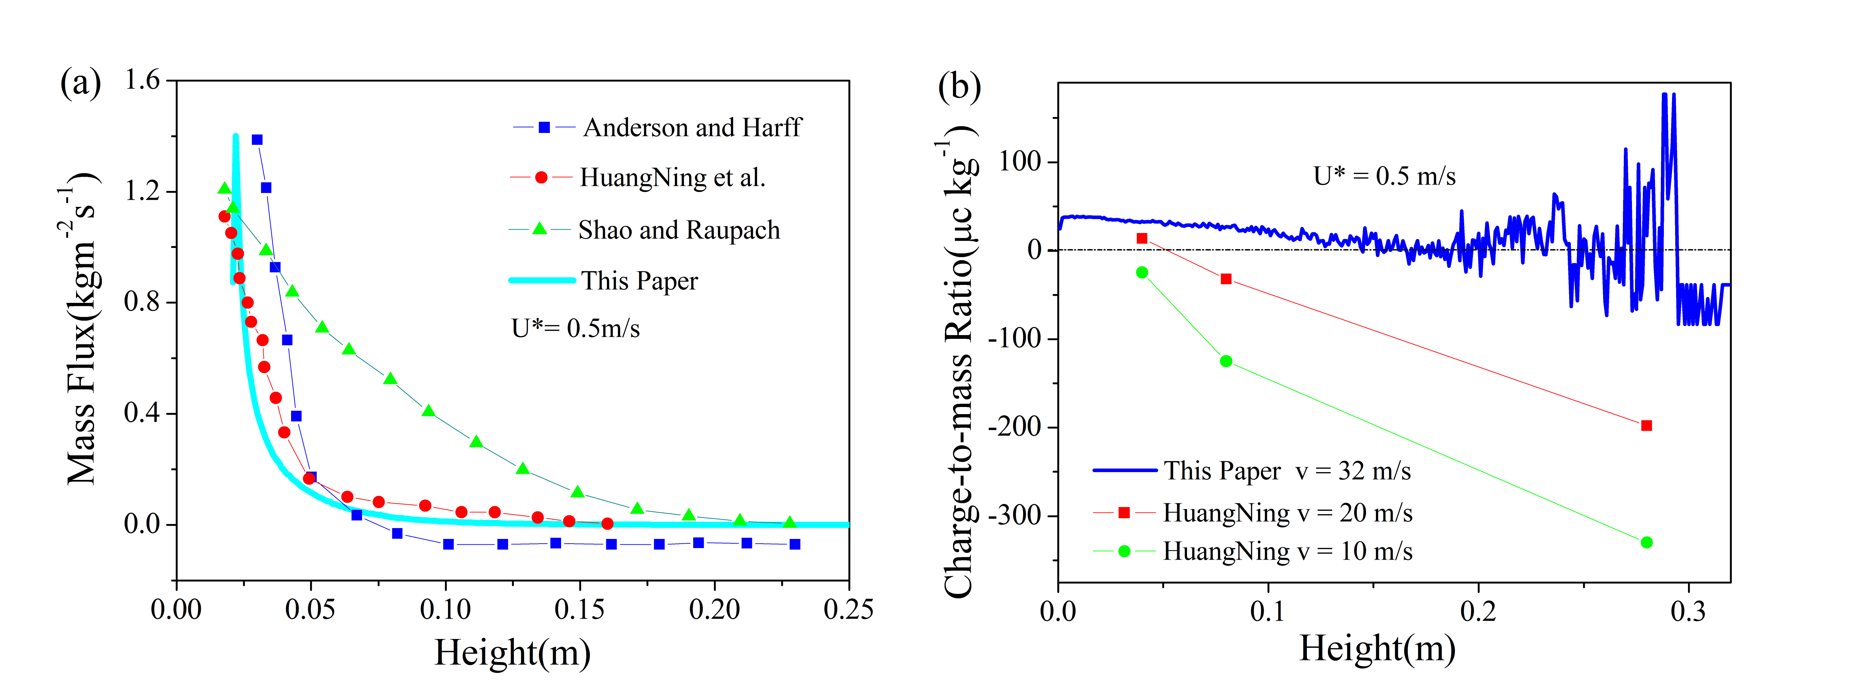图4-5 电场和荷质比随高度的变化

模拟结果
由上述内容可知，本次风沙电数值模拟是正确的、可信的，所以我们又研究了摩阻风速对风沙电的影响，结果如图4-6、4-7所示。由图4-6及4-7b可知输沙率、单宽输沙率和电场都随着摩阻风速的增加而增加，这是由于风速的增加导致风沙流强度的增加。且图4-7b所示的荷质比与图4-5b中Huang的实验结果稳合地很好，即随着风速的增加荷质比呈减小趋势。
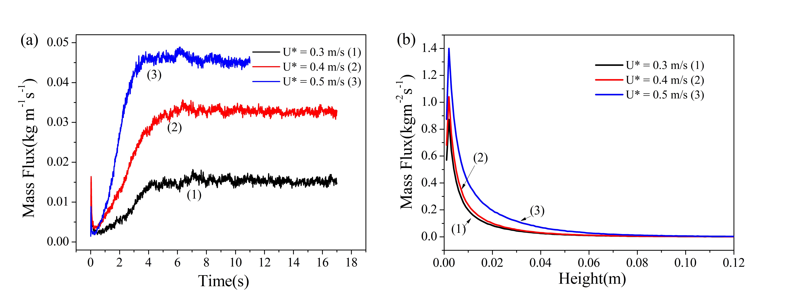图4-6 不同摩阻风速下的单宽输沙率与输沙率
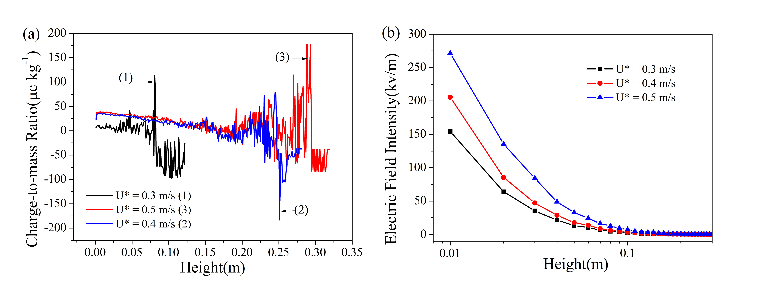图4-7 不同摩阻风速下的荷质比与电场随高度的变化
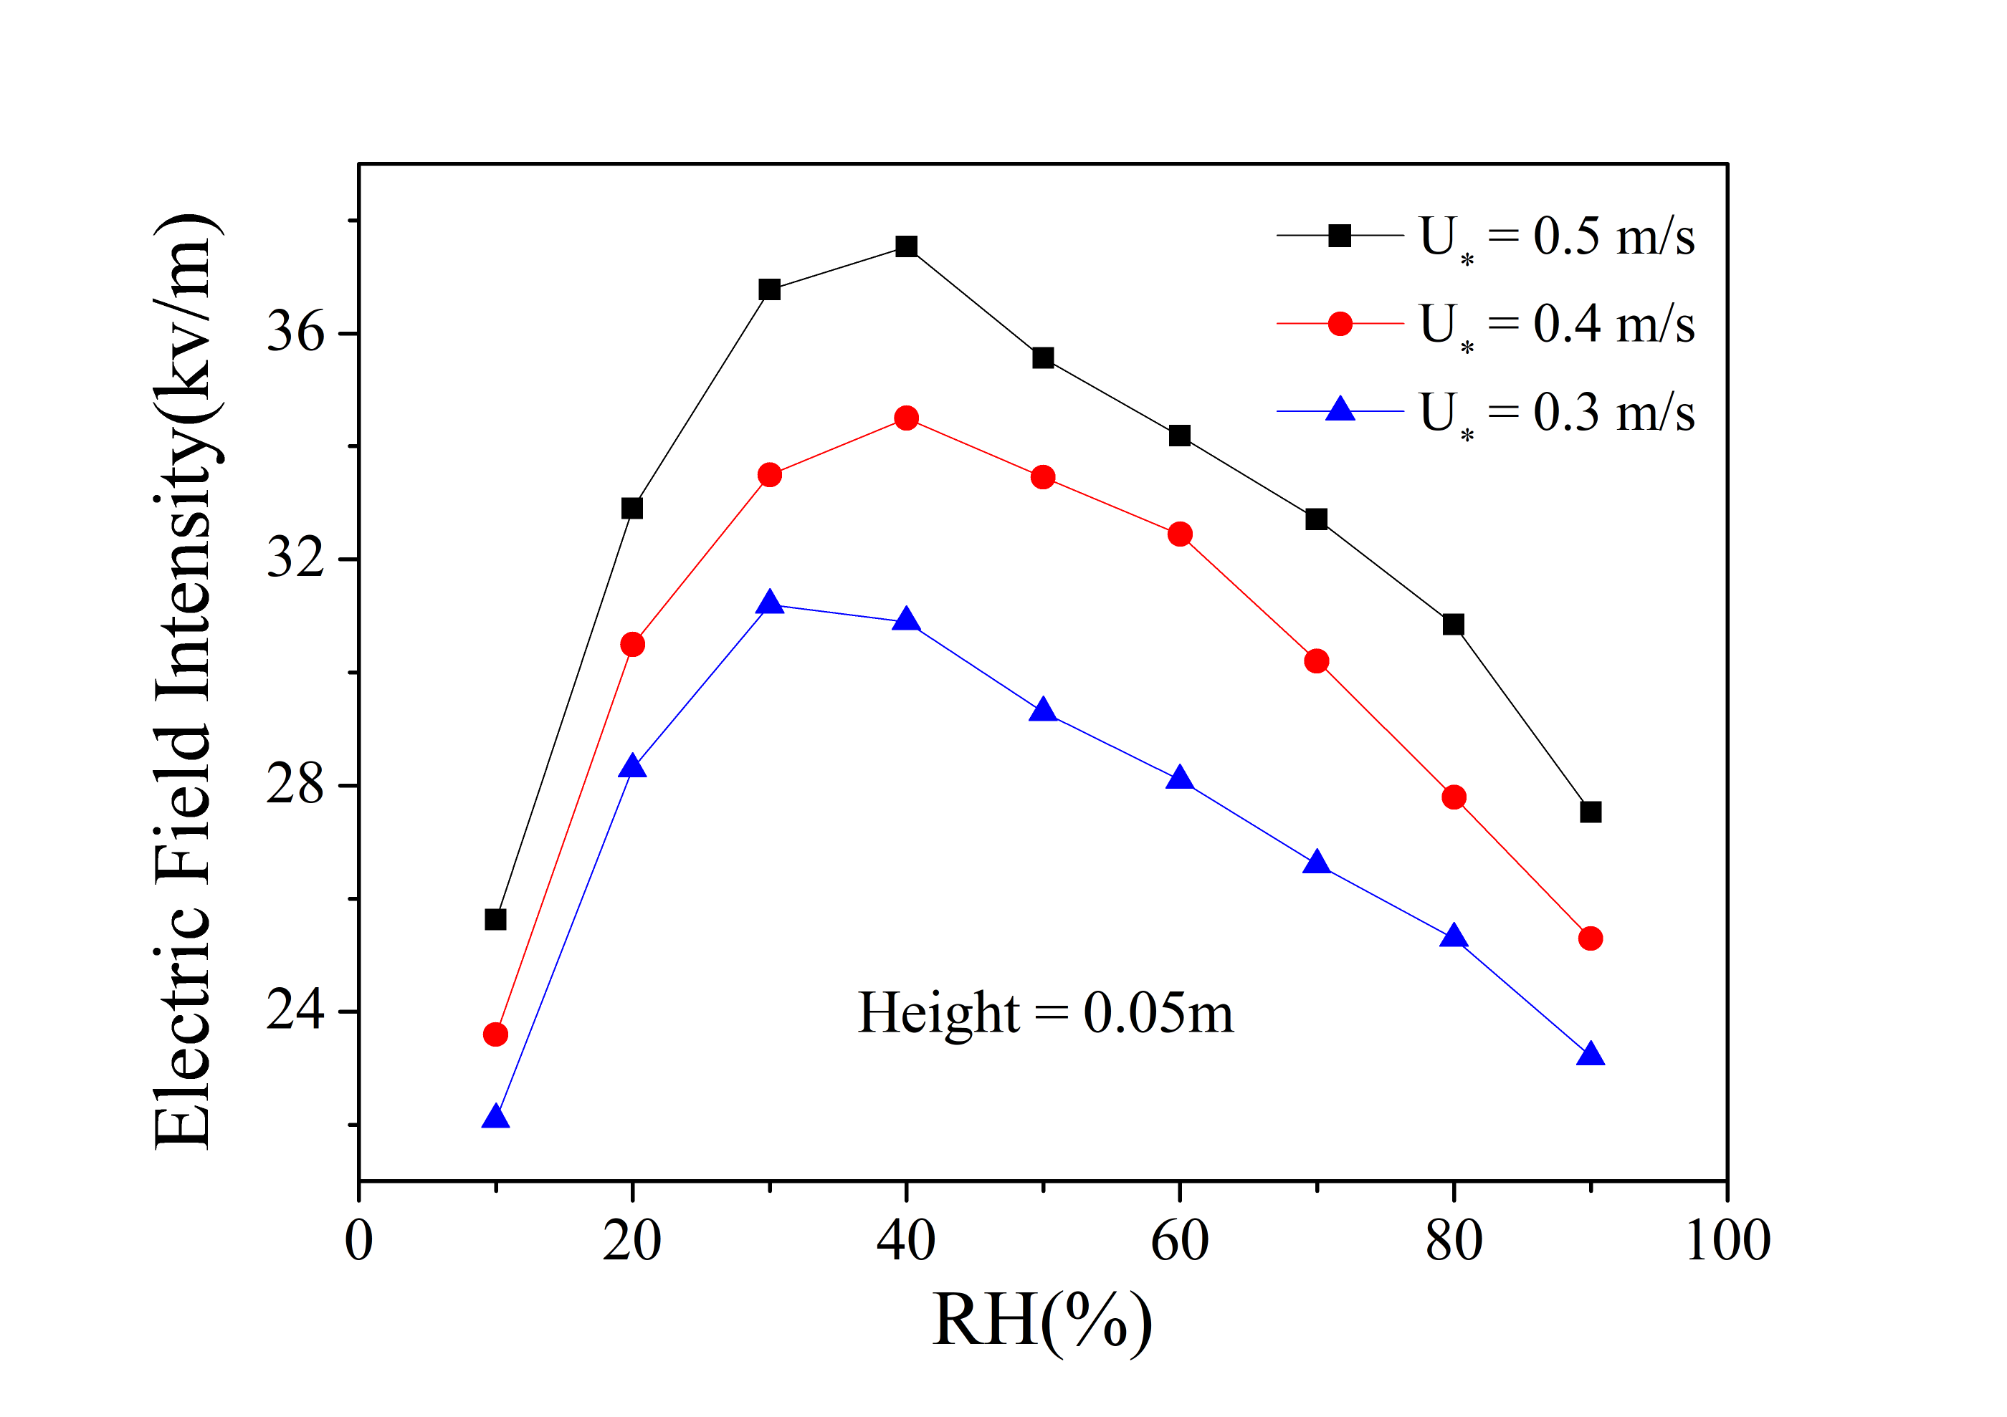
图4-8 电场随着湿度、摩阻风速的变化
此外，我们还模拟了空气相对湿度对风沙电场的影响，如图4-8所示。图中给出距地表5厘米处的风沙电场随相对湿度与摩阻风速的变化曲线，由图可知随着风速的增大电场值相应地增大。可以推测这是由于摩阻风速增大后沙粒间的碰撞概率与碰撞强度会随之增大，导致沙粒接触次数及接触面积的增大，进而沙粒接触带电会增大，这与谢等的理论预测相符。还有，不同的摩阻风速下相对湿度对电场的影响是一致的，低相对湿度下，随着相对湿度的增大，电场也增大，但在高相对湿度下，电场随相对湿度的增大而减小，且在30%到40%时电场出现最大值。

本章小结
本章主要内容是采用基于离散元的颗粒跟踪法进行二维风沙电数值模拟。首先，介绍了风沙电的物理及数学模型，包括风沙流发展到稳定过程中的沙粒运动、沙粒接触带电、风沙电场及风场等几部分。接着，针对沙床尺度对模拟结果的影响展开研究，我们比较了大（0.2m）小（0.1m）两种沙床在相同的一维来流风场下风沙流从发展到稳定过程的风沙流宏观结构参数如输沙率、荷质比、风沙电场的变化规律，并与现有的观测、实验及模拟结果进行对比。最后，由对比结果我们选取小尺度沙床进行模拟，得到了不同摩阻风速及不同相对湿度下的风沙电发展规律。

